TEMA: L3. Analytical Integration Model: Implementarea OLAP views

Indicativ_echipa: SIA15 (Alexa Alin-Ștefan, Gurițanu Andreea)

1) Nivel consolidare date
Joncționarea structurilor de acces la sursele de date diferite (Oracle, PostgreSQL, MongoDB, CSV) într-un singur view consolidat care pregătește datele pentru modelul multidimensional.
View_Consolidare_1: OLAP_FACTS_MEDICAL_AMOUNT
  - Descriere: În cadrul arhitecturii noastre, am optat pentru o abordare optimizată: consolidarea datelor din sursele eterogene (Oracle, PostgreSQL, MongoDB, CSV) nu se face printr-un view intermediar simplu, ci direct la nivelul tabelei de fapte (OLAP_FACTS_MEDICAL_AMOUNT). Prin intermediul clauzelor INNER JOIN aplicate direct pe view-urile de mediere am mapat și unificat logic atributele pacienților, asigurărilor, clinicilor și specialităților, pregătind setul de date pentru analiza multidimensională.
  - Surse de date integrate: DS_Postgres (V_APPOINTMENTS_REMOTE și V_PATIENTS_REMOTE) + DS_Oracle (V_INSURANCE_REMOTE) + DS_MongoDB (V_CLINICS_NOSQL).

2) Schema analitică ROLAP
A. Tabele de fapte (ROLAP Fact Views)
Tabela_de_fapte_1: OLAP_FACTS_MEDICAL_AMOUNT
  - Descriere: Centralizează toți indicatorii cantitativi (număr pacienți, costuri, venituri) prin joncționarea tuturor surselor externe.
  - Surse de date integrate: DS_1 + DS_2 + DS_3 + DS_4
  - Definiție SQL:
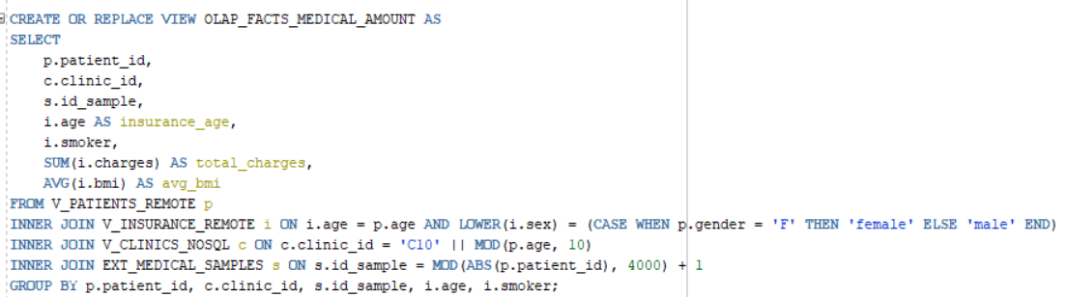

B. Tabele dimensionale (OLAP Dimensional Views)
Tabela_dimensionala_1: OLAP_DIM_PATIENTS
  - Surse de date integrate: DS_2 (PostgreSQL)
  - Descriere: Dimensiunea Pacienți. Extrage datele și adaugă atribute derivate (categorii de vârstă și status tesiune) pentru a permite o analiză granulară.
  - Definiție SQL:
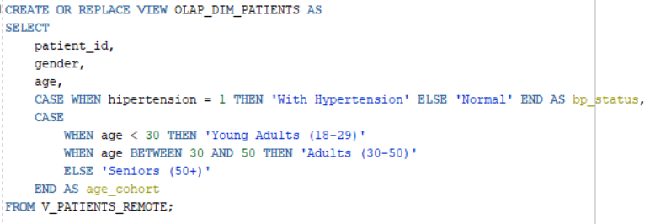
Tabela_dimensionala_2: OLAP_DIM_CLINICS
  - Surse de date integrate: DS_3 (MongoDB)
  - Descriere: Dimensiunea Clinici. Oferă contextul geografic și capacitatea infrastructurii medicale.
  - Definiție SQL:
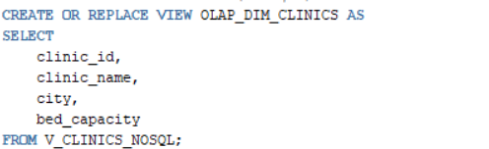
Tabela_dimensionala_3: OLAP_DIM_LIFESTYLE
  - Surse de date integrate: DS_1 (Oracle)
  - Descriere: Dimensiunea Stil de viață/Asigurări. Standardizează sexul și extrage statusul de fumător.
  - Definiție SQL:
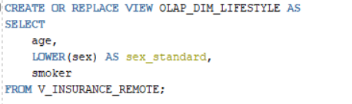
Tabela_dimensionala_4: OLAP_DIM_SPECIALTIES
  - Surse de date integrate: DS_4 (CSV)
  - Descriere: Dimensiunea Specialități medicale, extrasă din fișier extern tabelar.
  - Definiție SQL:
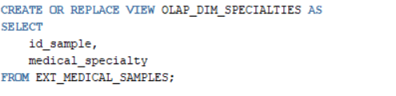

C. Tabele cu agregări analitice (OLAP Analytical Views)
View_Analitic_OLAP_1: OLAP_VIEW_REVENUE_CITY_GEN
  - Tip procesare analitică: CUBE, GROUPING, RANK() OVER (PARTITION BY...).
  - Definiție SQL:
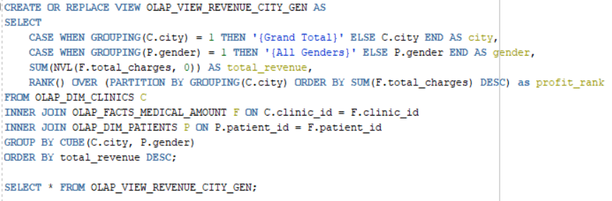

View_Analitic_OLAP_2: OLAP_VIEW_LIFESTYLE_CORRELATION
- Tip procesare: STDDEV, AVG, COUNT pe agregate statistice.
- Definiție SQL:
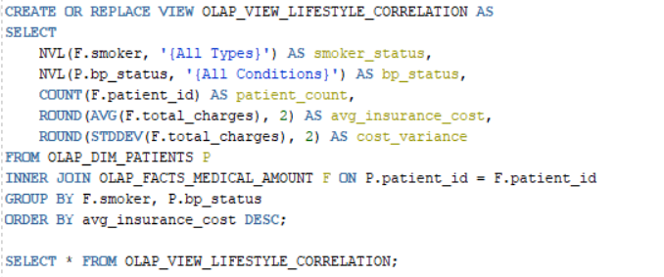
View_Analitic_OLAP_3: OLAP_VIEW_GEO_HIERARCHY
- Tip procesare: ROLLUP cu tratarea subtotalurilor prin GROUPING.
- Definiție SQL:
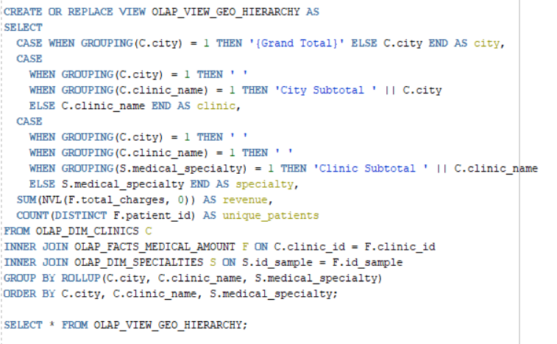
View_Analitic_OLAP_4: OLAP_VIEW_CAPACITY_HIERARCHY
- Tip procesare: ROLLUP, generare indicator sintetic (rată de ocupare - occupancy_rate_percent).
- Definiție SQL:
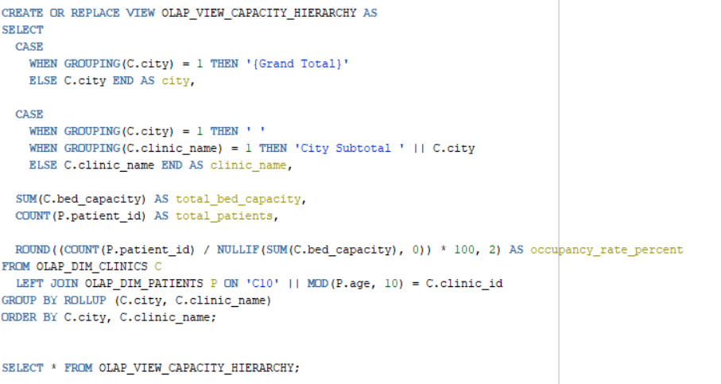
View_Analitic_OLAP_5: OLAP_VIEW_AGE_COHORTS
- Tip procesare: ROLLUP aplicat pe atribute generate condițional la nivel de dimensiune.
- Definiție SQL:
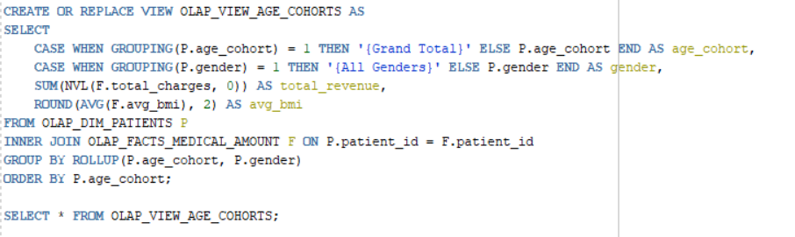
View_Analitic_OLAP_6: OLAP_VIEW_REGIONAL_BENCHMARK
- Tip procesare: Window Functions analitice - AVG() OVER (PARTITION BY...) pentru comparații.
- Definiție SQL:
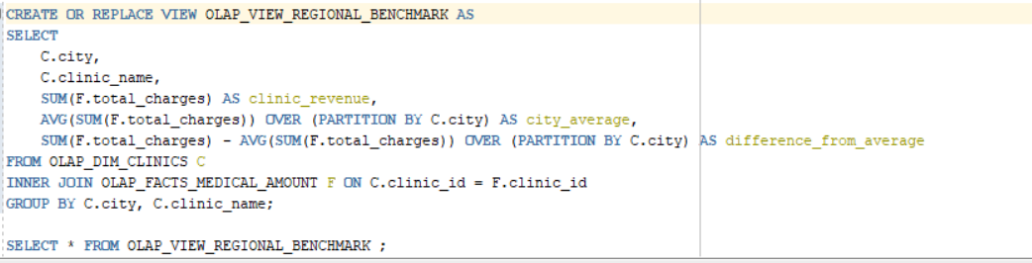

3) Nivel Prezentare / Servicii REST (ORDS)
Pentru a oferi acces la datele analitice generate de sistemul federativ, view-urile OLAP de mai sus sunt expuse pentru consum în pagini web (ex. Oracle APEX) și aplicații externe.
- Implementare Resurse REST (ORDS): View-urile analitice sunt expuse pe web folosind Oracle REST Data Services (ORDS). Se aplică procedeul de "Auto-REST Enable" pe obiectele din schema bazei de date. Prin apelarea unor proceduri specifice (ORDS.ENABLE_OBJECT), datele din view-uri precum OLAP_VIEW_REVENUE_CITY_GEN pot fi accesate instantaneu via endpoint-uri HTTP folosind formatul JSON, permițând integrarea ușoară cu dashboard-uri externe.
- Implementare Pagini APEX: În cadrul aplicației Oracle APEX s-au creat pagini dedicate analizei decizionale, consumând direct view-urile ROLAP:
  - Regiuni de tip REPORT (Interactive Reports): Folosite pentru afișarea detaliată a datelor, permițând filtrarea și descărcarea. De exemplu, un raport interactiv bazat pe OLAP_VIEW_GEO_HIERARCHY le permite decidenților să exploreze subtotalurile la nivel de oraș, clinică și specialitate.
  - Regiuni de tip CHART: Reprezentări grafice create direct peste view-urile analitice. De exemplu:
    - Un grafic Bar Chart generat peste OLAP_VIEW_REVENUE_CITY_GEN pentru vizualizarea rangului de profitabilitate.
    - Un grafic Pie Chart bazat pe OLAP_VIEW_AGE_COHORTS pentru vizualizarea distribuției veniturilor în funcție de grupele de vârstă și gen.

